УТВЕРЖДАЮ:
Директор БМБУК «Радуга - Центр»
___________ Н.А. Рабчук
«___»____________ 2019 г.
Положение о проведении городской массовой прогулки посвященной Дню Государственного Флага Российской Федерации
«Под флагом России»

- ОБЩИЕ ПОЛОЖЕНИЯ
Настоящее положение определяет порядок проведения городской массовой прогулки посвященной Дню Государственного Флага Российской Федерации «Под флагом России» в 2019 г.
Организаторами конкурса является Березовское муниципальное бюджетное учреждение культуры «Радуга - Центр».
- ЦЕЛЬ И ЗАДАЧИ
  - Цель массовой прогулки «Под флагом России»: напомнить гражданам Березовского городского округа о важности Государственного Флага Российской Федерации.
  - Основными задачами прогулки являются:
- Объединение и привлечение жителей города к активным формам проведения досуга;
- Воспитание любви к родной стране, краю, городу, чувства гордости и уважения к государственной символике;
- Развитие у подрастающего поколения духовности, социальной активности, чувства сопереживания, умения делиться радостью, уважения к людям.
- УСЛОВИЯ И ПОРЯДОК ПРОВЕДЕНИЯ
  - Городская прогулка «Под флагом России» проводится 22 августа 2019 года в 10.30, старт на площадке перед «Дворцом молодежи»
  - Прогулка пройдет по улицам города Березовский (см. схему движения). Во время следования колонны будет 4 точки, на которых любой участник сможет присоединиться: 1. Площадь перед «Дворцом молодежи», 2. Школа №2 3. Детская площадка возле магазина «Пятерочка» по улице Анучина 4. «Торговая площадь»,
  - Массовая прогулка «Под флагом России» завершится на «Торговой площади» массовым флешмобом.
- УЧАСТНИКИ
К участию в городской прогулке «Под флагом России» приглашаются дошкольные образовательные учреждения, а так же жители Березовского городского округа.
Каждый участник городской прогулки «Под флагом России» получит памятный сувенир.
Заявки на массовое участие принимаются по форме (см. Приложение 1) до 16 августа 2019 года на почту: dpdts@mail.ru.

Схема движения массовой прогулки:
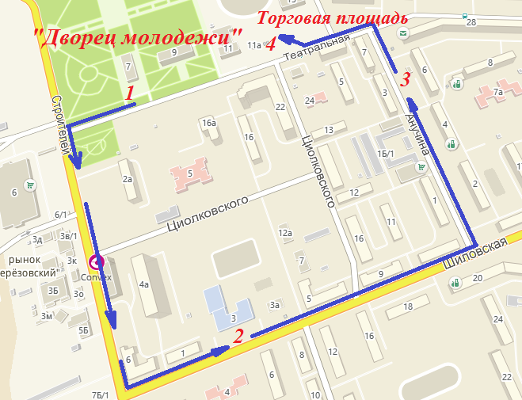

Приложение 1

Заявка на участие в городской прогулке «Под флагом России»

Наименование и номер Образовательного учреждения | Количество детей | Количество сотрудников | Ответственное лицо  (ФИО, телефон)

